**Инструкция по использованию программного обеспечения для моделирования процесса вакуумной инфузии «VARI»**

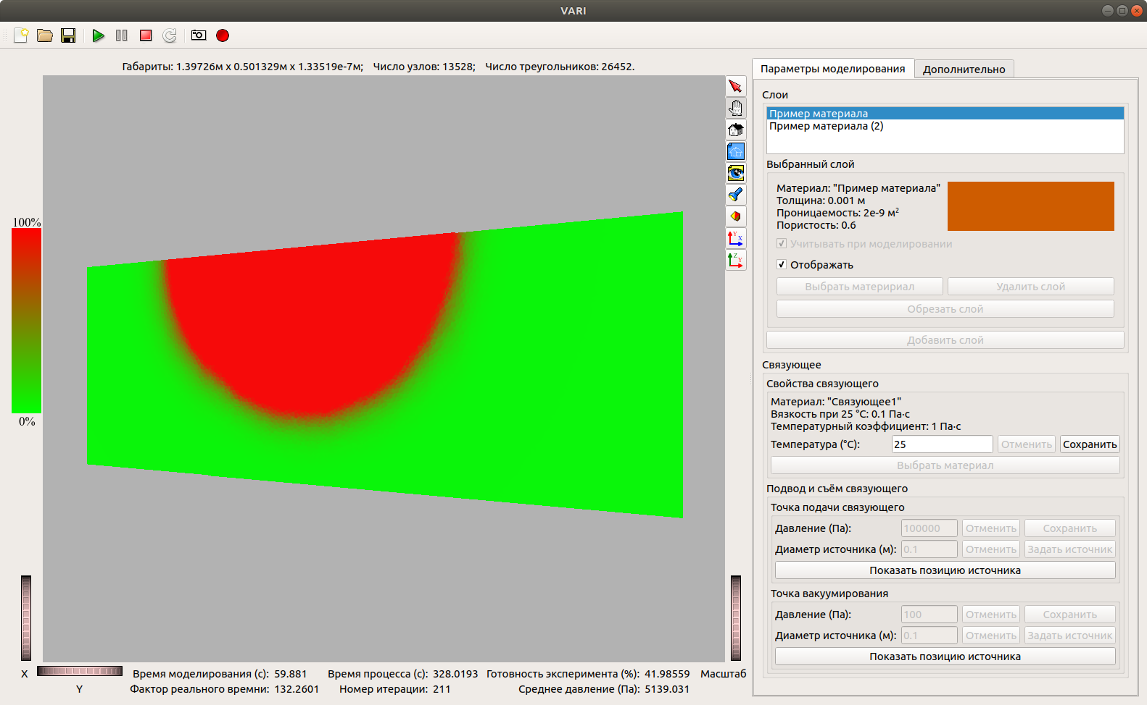

Содержание

1. Формирование преформы 4

1.1. Добавление слоя 4

1.1.1. Выбор материала слоя 4

1.1.2. Задание формы слоя 5

1.1.3. Загрузка формы из файла 7

1.1.4. Выбор цвета непропитанного слоя 7

1.1.5. Окончание создания слоя 7

1.2. Взаимодействие с добавленными слоями 8

1.3. Включение и отключение слоя для расчётов 8

1.4. Включение и отключение визуализации слоя 8

1.4. Изменение материала слоя 9

1.5. Удаление слоя 9

2. Задание параметров пропитки 9

2.1. Задание параметров связующего 9

2.1.1. Выбор материала связующего 9

2.1.2. Задание температуры связующего 10

2.2. Задание параметров точки входа связующего 10

2.2.1. Задание атмосферного давления 11

2.2.2. Задание диаметра и координат точки ввода связующего 11

2.3. Задание параметров точки выхода связующего 11

3. Взаимодействие с интерфейсом визуализации 11

3.1. Вращение, перемещение и приближение трёхмерной модели 13

3.2. Переключение видов 13

3.3. Отображение параметров трёхмерной модели 13

3.4. Отображение информации о процессе моделирования 13

3.5. Обрезка слоя 14

3.6. Перемещение слоя 16

3.7. Регулирование размеров кубиков в узлах 19

4. Управление процессом моделирования 20

4.1. Запуск 20

4.2. Пауза 20

4.3. Остановка 20

4.4. Сброс параметров модели 20

4.5. Автоматическая пауза по истечении времени 20

5. Сохранение и загрузка модели пропитанного материала 21

5.1. Создание новой модели 21

5.2. Сохранение модели 21

5.3. Загрузка модели 21

6. Автоматическое сохранение картинок и видео процесса 21

6.1. Сохранение серии картинок 21

6.2. Сохранение видео 22

7. Взаимодействие с базой данных материалов 23

7.1. База данных наполнителей 23

7.2. База данных связующих 24

7.3. Выбор материала для использования 25

7.4. Добавление материала 25

7.5. Изменение материала 25

7.6. Удаление материала 26

7.7. Экспорт базы материалов 26

7.8. Импорт базы материалов 26

# 1. Формирование преформы

Главное окно программы разбито на две части: элементы визуализации процесса пропитки (слева) и элементы задания параметров (справа). Размеры этих частей могут быть изменены путём перемещения мышью разделителя между ними. Когда указатель мыши находится над разделителем, он имеет форму двойной стрелки ().

Может возникнуть ситуация, когда отображается только одна из частей (визуализация модели, либо параметры). Это означает, что вторая часть уменьшена до нулевого размера. Для исправления этой проблемы следует подвести курсор к краю окна, у которого должна располагаться недостающая часть. Когда указатель мыши примет форму двойной стрелки, следует зажать левую кнопку мыши и передвинуть мышь в сторону противоположного края окна.

## 1.1. Добавление слоя

Для добавления слоя необходимо нажать на кнопку **«Добавить слой»** в разделе **«Слои»** во вкладке **«Параметры моделирования»** в правой части окна.

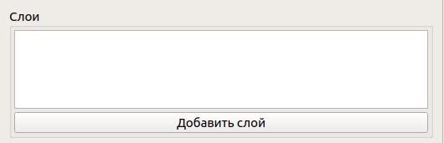

Рис. 1.1. Пустой раздел «Слои»

В результате откроется окно «Создание слоя».

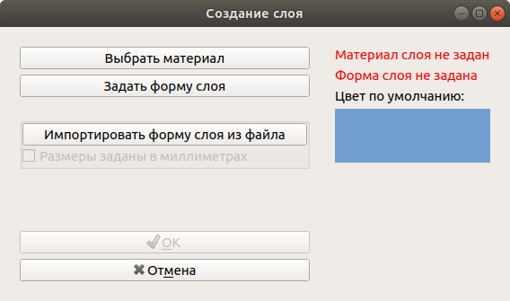

Рис. 1.2. Исходный вид окна создания слоя

В открывшемся окне необходимо выбрать материал слоя и задать его форму.

### 1.1.1. Выбор материала слоя

Для выбора материала слоя необходимо нажать на кнопку **«Выбрать материал»**. В результате откроется окно интерфейса взаимодействия с базой данных наполнителей.

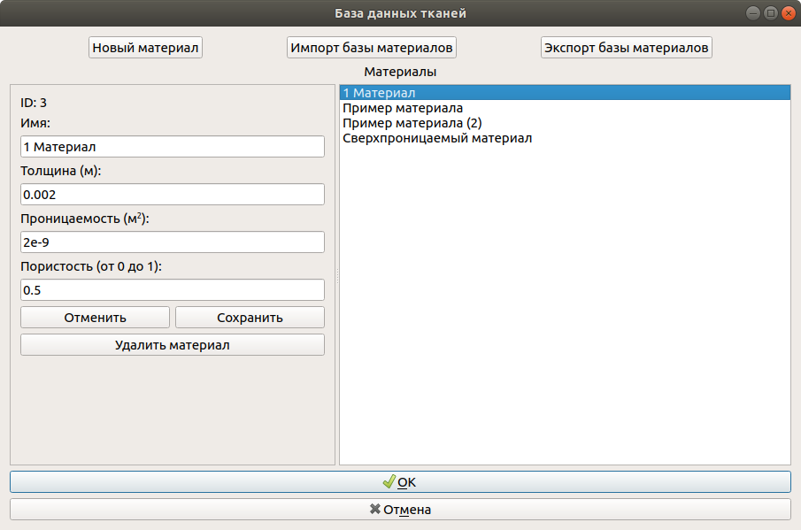

Рис. 1.3. Интерфейс взаимодействия с базой данных наполнителей

В открывшемся окне нужно выделить в списке требующийся материал, после этого нажать кнопку **«ОК»**. Также возможно выбрать материал двойным щелчком мыши по его названию в списке.

Также возможно выбрать материал, отсутствующий в списке, без сохранения его в базу данных. Для этого необходимо ввести в поля «Имя», «Толщина», «Проницаемость», «Пористость» требуемые параметры, а затем нажать кнопку **«ОК»**.

После выбора материала надпись «Материал слоя не задан» заменится на перечень свойств выбранного материала.

### 1.1.2. Задание формы слоя

В программе присутствует встроенная возможность создания плоских слоёв, ограниченных контуром. Контур представляет собой замкнутый полигон из прямых линий. Для использования слоёв, имеющих более сложную форму, необходимо воспользоваться сторонним генератором трёхмерных сеток, например Gmsh.

Для создания плоского слоя необходимо нажать на кнопку **«Задать форму слоя»**. В результате откроется окно задания полигона (рис. 1.4).

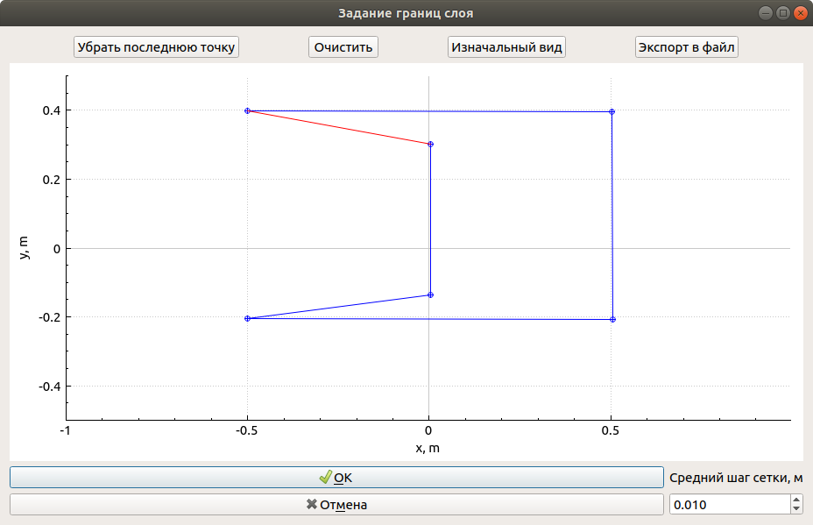

Рис. 1.4. Окно создания слоя

В окне создания слоя необходимо по очереди добавлять вершины, которые формируют контур. **Новая вершина добавляется при помощи однократного щелчка мышью по холсту**. Новая вершина соединяется с предыдущей линией синего цвета и с первой вершиной контура линией красного цвета, если присутствует более двух вершин.

Последнюю добавленную вершину можно удалить путём нажатия на кнопку **«Убрать последнюю точку»**. Для удаления всех вершин служит кнопка **«Очистить»**.

Холст можно масштабировать путём вращения колёсика мыши. Также холст можно перемещать, зажав на нём левую кнопку мыши. Координаты холста в метрах показаны снизу и слева. Вернуть холст в исходный вид можно путём нажатия на кнопку **«Изначальный вид»**.

Создаваемый слой разбивается на сетку из треугольников. Чем меньше средний шаг сетки, тем на большее число треугольников разбивается деталь. С увеличением количества треугольников увеличивается точность моделирования, а также время генерации сетки, время её загрузки, объём потребляемой памяти и время моделирования. Средняя величина шага сетки (в метрах) задаётся в правом нижнем углу. В случае задания слишком малой величины шага сетки (при которой деталь будет разбита на слишком большое число треугольников и производительность может опуститься ниже критического минимума) при попытке принятия слоя возникнет ошибка с указанием, во сколько раз шаг необходимо уменьшить (рис. 1.5).

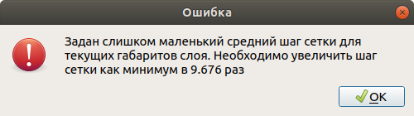

Рис. 1.5. Ошибка, возникающая при задании слишком малой величины среднего шага сетки

**Для корректного моделирования требуется, чтобы все слои имели одинаковый средний шаг сетки.**

Когда контур слоя задан, для его принятия и добавления в модель необходимо нажать на кнопку **«ОК»** в нижней части окна **«Задание границ слоя»**. В случае нажатия кнопки **«Отмена»** форма слоя принята не будет.

Также присутствует возможность сгенерировать сетку внутри контура и сохранить её в файл в формате Gmsh 2.2. Для этого нужно нажать на кнопку **«Экспорт в файл»**.

### 1.1.3. Загрузка формы из файла

В программе также имеется возможность не задавать контур слоя каждый раз вручную, а импортировать сгенерированную сетку из файла.

Для загрузки формы слоя из файла необходимо нажать кнопку **«Импортировать форму слоя из файла».** В открывшемся диалоге открытия файла необходимо открыть файл формата трёхмерной модели Gmsh (версия формата не выше 2.2) (расширение *.msh) или Ansys (расширения *.db, *.ansys).

После успешного выбора файла надпись «Форма слоя не задана» заменится путь к выбранному файлу.

Предполагается, что у импортируемой модели размеры заданы в метрах. Но также поддерживается импорт трёхмерных моделей, размеры которых заданы в миллиметрах. Перед импортом модели пользователю необходимо заранее выяснить, какие единицы измерения в ней используются. В случае, если для трёхмерной модели размеры заданы в миллиметрах, после выбора файла модели, необходимо отметить галочку «Размеры заданы в миллиметрах».

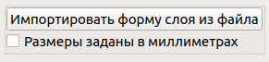

Рис. 1.6. Выбор единиц, в которых заданы размеры импортируемой модели

### 1.1.4. Выбор цвета непропитанного слоя

До начала процесса пропитки, для того чтобы было возможно различать различные слои, их следует окрасить в различные цвета. Цвет слоя до начала пропитки выбирается в диалоге выбора цвета после нажатия на цветной прямоугольник под надписью «Цвет по умолчанию». Цвет прямоугольника соответствует выбранному цвету слоя.

### 1.1.5. Окончание создания слоя

После того как все необходимые параметры выбраны, в окне создания слоя становится активной кнопка **«ОК»**. Её необходимо нажать для добавления слоя в модель.

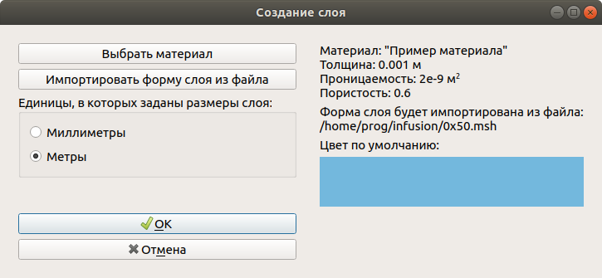

Рис. 1.7. Вид окна создания слоя после выбора параметров

## 1.2. Взаимодействие с добавленными слоями

Все добавленные в проект слои отображаются в разделе «Слои» в правой части окна. Каждый слой назван именем материала, из которого он состоит. Слой выбирается путём щелчка мышью по его имени в списке. Отображаемые на экране слои помечены чёрным цветом. Серым цветом помечены слои, учитываемые при моделировании, но не отображаемые на экране. Красным цветом помечены слои, не учитываемые при моделировании.

После выбора слоя отображается информация о его материале и цвет слоя до начала пропитки. Также присутствуют элементы управления слоем: элемент переключения учёта слоя при расчётах «Учитывать при моделировании», элемент переключения визуализации слоя «Отображать», кнопка изменения материала слоя «Выбрать материал», кнопка удаления слоя «Удалить слой», кнопка включения режима обрезки «Обрезать слой». Цветной прямоугольник, отображающий цвет слоя также является элементом управления. После нажатия на него открывается диалог выбора нового цвета слоя.

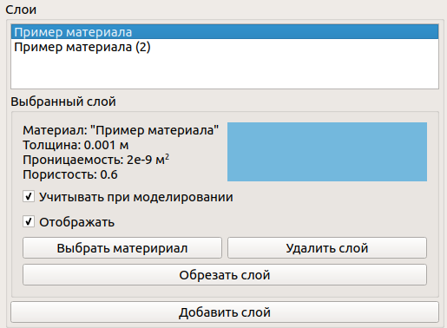

Рис. 1.8. Раздел «Слои» с выбранным слоем

## 1.3. Включение и отключение слоя для расчётов

Для выключения слоя из расчёта необходимо его выбрать в списке слоёв (рис. 1.8), и затем снять галочку **«Учитывать при моделировании».**

Слои, не учитываемые при моделировании, в списки слоёв помечены красным цветом.

Для возвращения слоя в расчёт необходимо вновь установить галочку **«Учитывать при моделировании».**

Отключать и включать слои для учёта в расчётах можно только при полностью остановленном процессе моделирования.

## 1.4. Включение и отключение визуализации слоя

Для того чтобы не визуализировать процесс пропитки слоя, при этом не исключая его из расчёта, нужно выбрать этот слой в списке и снять галочку **«Отображать»**. Не отображаемые слои помечены серым цветом. Включать и отключать визуализацию слоёв можно непосредственно во время моделирования.

## 1.4. Изменение материала слоя

Для каждого из слоёв возможно изменить материал наполнителя. Для этого необходимо нажать кнопку **«Выбрать материал»**. В результате откроется окно интерфейса взаимодействия с базой данных наполнителей (см. пункт 1.1.1). В нём необходимо выбрать материал и нажать кнопку **«ОК»**. Менять материалы слоёв можно только при полностью остановленном процессе моделирования.

## 1.5. Удаление слоя

Для полного удаления слоя необходимо выбрать слой в списке, а затем нажать на кнопку **«Удалить слой»**. В открывшемся окне подтверждения удаления нужно нажать **«Да»**:

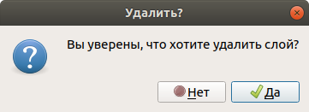

Рис. 1.9. Окно подтверждения удаления слоя

Удалять слои можно только при полностью остановленном процессе моделирования.

***После изменения конфигурации преформы требуется заново указать точки входа и выхода связующего (см. пункты 2.2 и 2.3).***

# 2. Задание параметров пропитки

Параметры пропитки задаются в панели справа во вкладке **«Параметры моделирования»**.

## 2.1. Задание параметров связующего

### 2.1.1. Выбор материала связующего

Для выбора материала связующего в правой части окна в разделе **«Свойства связующего»** необходимо нажать на кнопку **«Выбрать материал»**.

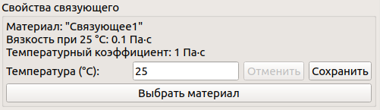

Рис. 2.1. Раздел «Свойства связующего»

В результате откроется окно интерфейса взаимодействия с базой данных наполнителей.

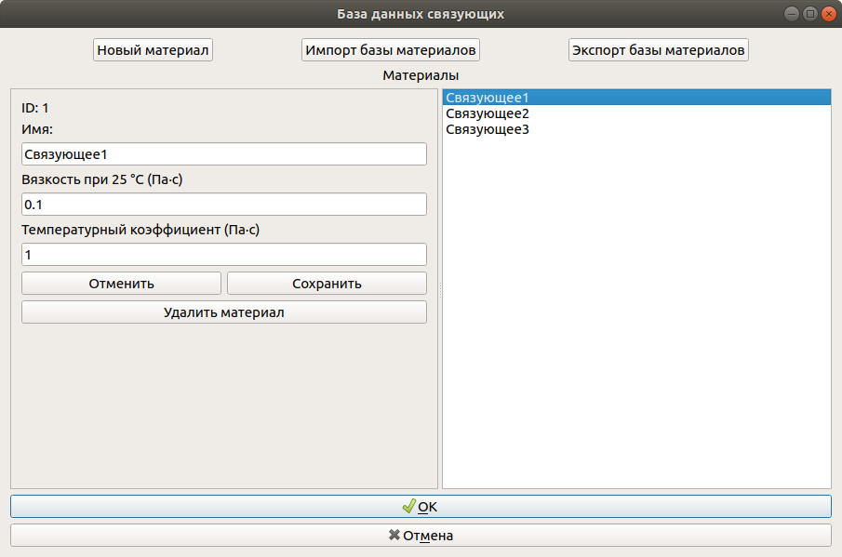

Рис. 2.2. Интерфейс взаимодействия с базой данных связующих

В открывшемся окне нужно выделить в списке требующийся материал, после этого нажать кнопку **«ОК»**. Также возможно выбрать материал двойным щелчком мыши по его названию в списке.

Также возможно выбрать материал, отсутствующий в списке, без сохранения его в базу данных. Для этого необходимо ввести в поля «Имя», «Вязкость при температуре 25°C», «Температурный коэффициент» требуемые параметры, а затем нажать кнопку **«ОК»**.

Менять материал связующего можно только при полностью остановленном процессе моделирования.

### 2.1.2. Задание температуры связующего



Рис. 2.3. Поле ввода значения температуры связующего

Для задания температуры связующего необходимо ввести в поле «Температура» величину температуры связующего в градусах Цельсия. Для подтверждения ввода требуется нажать кнопку **«Сохранить»** либо нажать на клавишу «Enter».

Для отображения значения температуры, заданной в текущей момент в модели, нужно нажать на кнопку **«Отменить»**. Если кнопка **«Отменить»** не активна, это означает, что в поле «Температура» уже отображается температура, используемая моделью.

Температуру связующего можно менять во время моделирования.

## 2.2. Задание параметров точки входа связующего

В разделе **«Точка подачи связующего»** вводятся величина атмосферного давления в паскалях и диаметр источника в метрах.

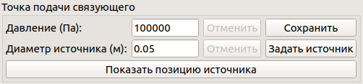

Рис. 2.4. Раздел ввода параметров подачи связующего

### 2.2.1. Задание атмосферного давления

В поле **«Давление»** вводится величина атмосферного давления в паскалях. Для подтверждения ввода требуется нажать кнопку **«Сохранить»** либо нажать на клавишу «Enter».

Для отображения значения давления, заданного в текущей момент в модели, нужно нажать на кнопку **«Отменить»**. Если кнопка **«Отменить»** не активна, это означает, что в поле «Давление» уже отображается давление, используемое моделью.

### 2.2.2. Задание диаметра и координат точки ввода связующего

В поле **«Диаметр источника»** вводится в метрах диаметр источника подачи связующего.

После ввода значения, требуется нажать на кнопку «Задать источник». В результате нажатия, кнопка становится утопленной (), а визуализация модели переключится в режим вида сверху.

Далее необходимо на визуализации модели при помощи мыши кликнуть в месте требуемого расположения источника. При этом у визуализации должен быть включён режим выбора ().

На визуализации модели конечные элементы, относящиеся к точке ввода связующего, отображаются синим цветом. Для отображения позиции источника на модели в любой момент можно воспользоваться кнопкой **«Показать позицию источника»**.

## 2.3. Задание параметров точки выхода связующего

В разделе **«Точка вакуумирования»** вводятся величина давления вакуума в паскалях и диаметр источника съёма связующего в метрах.

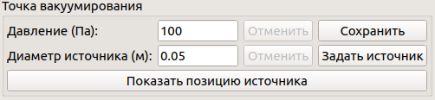

Рис. 2.5. Раздел ввода параметров выхода связующего

Задание величины давления, диаметра и координат точки вывода связующего осуществляется аналогично заданию соответствующих параметров точки для точки подачи связующего (см. пункт 2.2).

На визуализации модели конечные элементы, относящиеся к точке выхода связующего, отображаются синим цветом.

# 3. Взаимодействие с интерфейсом визуализации

Визуализация трёхмерной модели пропитываемой преформы находится в левой части окна.

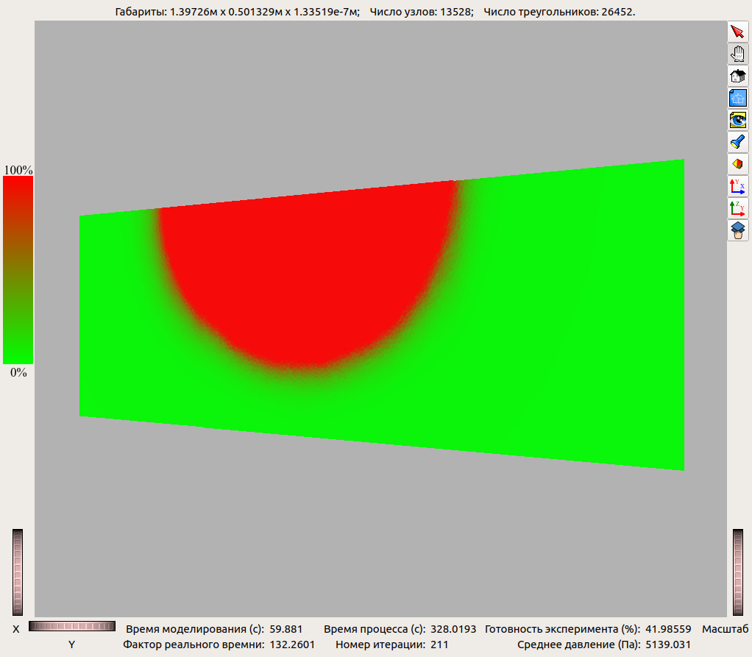

Рис. 3.1. Элементы визуализации модели

Визуальное представление модели имеет ряд элементов управления.

Кнопки:

- режим выбора элементов;



- режим перемещения и вращения модели;



- переход к заранее сохранённой точке обзора;



- сохранение текущей точки обзора;



- отображение модели так, чтобы она полностью поместилась на экран;



- режим приближения;



- переключение типа проекции ( – перспективная,  – ортографическая);

- вид сверху;



 - вид справа;

 - режим перемещения слоёв;

 - выделение обрезаемой области.

Вращательные элементы:



Рис. 3.2. Вращение модели вокруг горизонтальной оси



Рис. 3.3. Вращение модели вокруг вертикальной оси

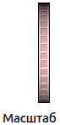

Рис. 3.4. Приближение и отдаление модели

## 3.1. Вращение, перемещение и приближение трёхмерной модели

При включённом режиме перемещения и вращения модели () модель можно вращать, перемещать, приближать и отдалять при помощи мыши:

- **вращение** осуществляется путём перемещения мыши с зажатой **левой** кнопкой;

- **перемещение** осуществляется путём перемещения мыши с зажатой **средней** кнопкой (нажатым колёсиком);

- **приближение** осуществляется путём вращения колёсика мыши на себя;

- **отдаление** осуществляется путём вращения колёсика мыши от себя.

При помощи элементов управления, изображённых на рис. 3.2-3.4, также можно вращать, перемещать, приближать и отдалять модель.

## 3.2. Переключение видов

Переход к виду сверху осуществляется путём нажатия на кнопку .

Переход к виду справа осуществляется путём нажатия на кнопку .

## 3.3. Отображение параметров трёхмерной модели

Вверху отображается информация о габаритах трёхмерной модели преформы, число узлов, число треугольников, составляющих модель.



Рис. 3.5. Строка параметров модели

## 3.4. Отображение информации о процессе моделирования

В процессе моделирования ячейки детали раскрашиваются в соответствии с их уровнем заполнения связующим. Зелёному цвету соответствует отсутствие заполнения, а красному – полное заполнение.



Рис. 3.6. Шкала цветовых обозначений степени пропитки

Под отображением модели выводится информация о текущем состоянии процесса моделирования:

- расчётное время моделирования, в секундах;

- время моделирования, в секундах;

- отношение расчётного времени за итерацию к измеренному времени итерации – фактор реального времени;

- номер итерации;

- средняя степень заполнения всех узлов в процентах – готовность эксперимента;

- среднее давление во всех узлах в паскалях.



Рис. 3.7. Информация о текущем состоянии моделирования

## 3.5. Обрезка слоя

Для обрезки слоя необходимо выбрать его в списке, а затем нажать кнопку **«Обрезать слой»**.



При нажатии на эту кнопку, все слои, кроме выбранного, перестают отображаться. Когда кнопка «Обрезать слой» утоплена, в панели инструментов визуализации модели появляется кнопка переключения выделения ().

Когда кнопка переключения выделения  утоплена, на экране можно задать контур, по которому будет выполнена обрезка. Для этого на экране отображения модели щелчками мыши задаются точки, контура. При этом у визуализации должен быть включён режим выбора (). Задаваемый контур отображается пунктирной линией (рис. 3.8).

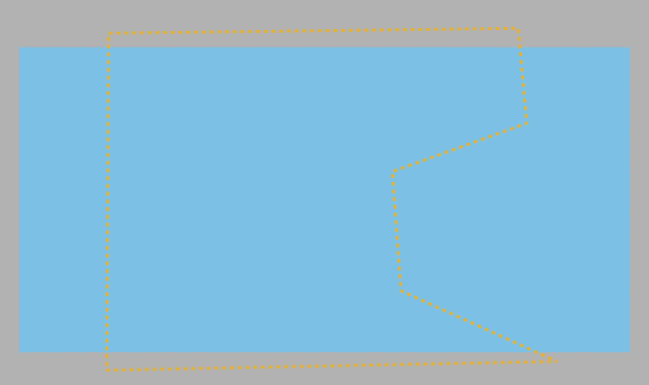

Рис. 3.8. Процесс задания контура для обрезки

Отжатие кнопки выделения  или кнопки «Обрезать слой» приводит к отмене нанесённого контура.

Для окончания выбора контура обрезки необходимо осуществить **двойной щелчок** мышью в последней точке контура. Далее программа начнёт выбирать все элементы, попавшие в данный контур. Этот процесс является длительным и может занять до нескольких минут, в зависимости от числа узлов модели и размеров созданного контура. После окончания данного процесса все элементы, попавшие внутрь контура, будут подсвечены фиолетовым цветом и появится диалог подтверждения обрезки (рис. 3.9).

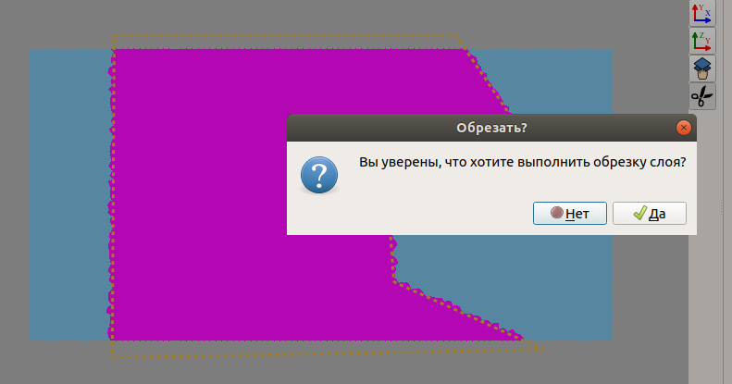

Рис. 3.9.Диалог подтверждения обрезки

В случае нажатия в диалоге подтверждения кнопки «Да», от слоя останется только та часть, которая выделена фиолетовым (рис. 3.10).



Рис. 3.10. Обрезанный слой

В случае нажатия кнопки «Нет», слой обрезан не будет, но его часть останется выделенной фиолетовым (рис. 3.11). Впоследствии вдоль фиолетовой части можно будет вновь провести контур и выполнить обрезку.



Рис. 3.11. Слой, для которого обрезка была отменена.

## 3.6. Перемещение слоя

Для включения режима перемещения слоёв служит кнопка  в панели инструментов визуализации модели.

Когда включён данный режим и у визуализации включён режим выбора (), можно кликнуть мышью по изображению любого слоя. В результате вокруг него появится сфера управления перемещением (рис. 3.12).

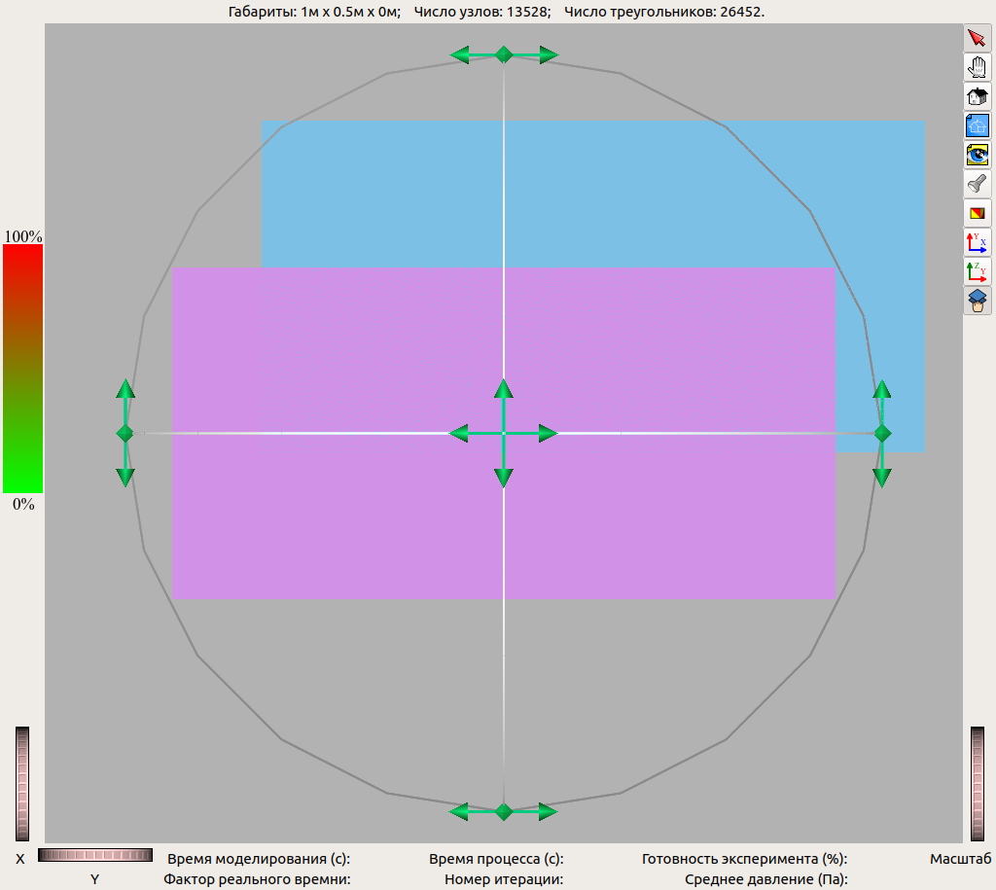

Рис. 3.12. Сфера управления перемещением слоя

Отжатие кнопки режима перемещения  приводит к исчезновению сферы управления перемещением и возвращению слоя на исходную позицию.

Для линейного перемещения слоя следует зажать левой кнопкой мыши перекрести стрелок () на сфере и с зажатой кнопкой двигать мышь в нужную сторону (рис. 3.13).

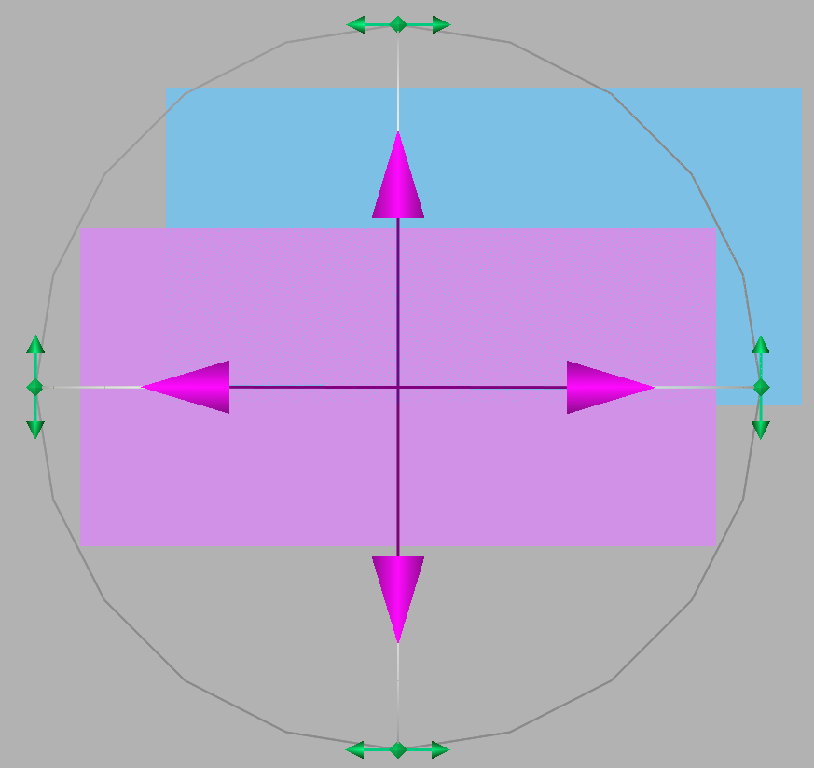

Рис. 3.13. Сфера управления перемещением во время процесса линейного смещения слоя

Для вращательного перемещения слоя следует зажать левой кнопкой мыши любую точку сферы сфере и с зажатой кнопкой двигать мышь в нужную сторону. В результате слой будет поворачиваться относительно центра сферы.

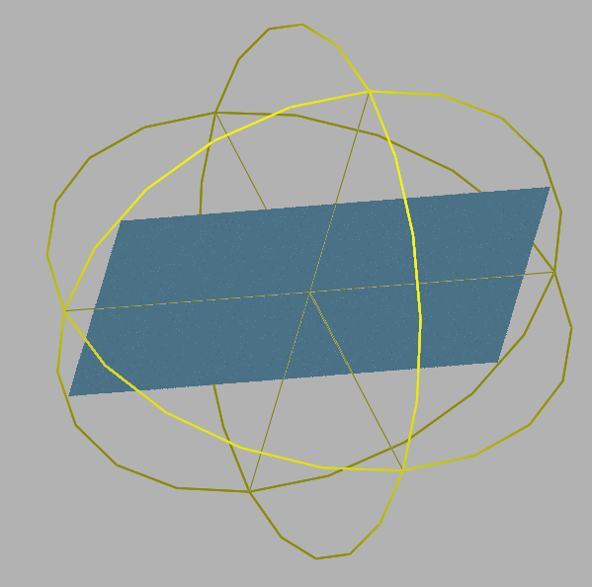

Рис. 3.14. Сфера управления перемещением во время процесса вращательного смещения слоя

После окончания перемещения следует кликнуть мышью в любом месте рабочей сцены отображения модели, за пределами сферы. В результате появится диалог подтверждения перемещения (рис. 3.15).

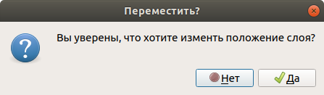

Рис. 3.15.Диалог подтверждения перемещения

В случае нажатия в диалоге подтверждения кнопки «Да» слой будет оставлен в новой позиции. В случае нажатия на кнопку «Нет» он будет возвращён в исходную.

## 3.7. Регулирование размеров кубиков в узлах

В узлах сетки для визуализации отображаются кубики. Размер стороны кубика можно регулировать ползунком **«Размер стороны кубиков в узлах, мм»** (рис. 3.16). Выставление большого размера кубиков может понадобиться для перемещения слоёв на виде сбоку, для определения из какого материала сделан слой во время пропитки (кубики в узлах окрашены в выбранный для слоя стандартный цвет, и их цвет не зависит от степени пропитки области, в которых они находятся). Для скрытия кубиков в узлах необходимо выбрать нулевой размер стороны.



Рис. 3.16. Ползунок регулировки размеров кубиков в узлах

# 4. Управление процессом моделирования



Рис. 4.1. Элементы управления процессом моделирования

## 4.1. Запуск

Для запуска моделирования необходимо задать форму модели и все параметры (см. пункты 1 и 2) и затем нажать на кнопку **«Запуск симуляции»** () на панели инструментов.

Во время симуляции можно менять температуру связующего, остальные параметры менять нельзя.

## 4.2. Пауза

Процесс моделирования в любой момент возможно поставить на паузу. Для этого нажать на кнопку **«Пауза симуляции»** () на панели инструментов. Возобновить процесс моделирования можно нажатием на кнопку **«Запуск симуляции»** ().

Во время паузы также нельзя менять никакие параметры симуляции, кроме температуры связующего.

## 4.3. Остановка

Процесс моделирования в любой момент возможно поставить на остановить. Для этого нажать на кнопку **«Остановка симуляции»** () на панели инструментов. Возобновить моделирование после остановки нельзя, можно только начать его заново.

Когда готовность эксперимента достигнет 100 % или величина давления связующего в узлах перестанет изменяться, моделирование остановится автоматически.

## 4.4. Сброс параметров модели

Кнопка **«Сброс симуляции»** () на панели инструментов служит для остановки симуляции и сброса раскраски модели к исходной.

## 4.5. Автоматическая пауза по истечении времени

В программе реализована функция автоматической паузы процесса моделирования по достижении определённого расчётного времени моделирования.

Для использования этой функции во вкладке **«Параметры моделирования»** необходимо отметить галочку **«Ограничивать время процесса»**. Время процесса задаётся в поле **«Макс. время процесса»** в формате чч:мм:сс. После ввода времени нужно нажать кнопку **«Сохранить»**.

Снимается ограничение на время процесса путём снятия галочки **«Ограничивать время процесса»**.



Рис. 4.2. Элементы управления ограничением времени процесса

# 5. Сохранение и загрузка модели пропитанного материала



Рис. 5.1. Кнопки создания, загрузки и сохранения модели

## 5.1. Создание новой модели

Для создания новой модели нужно нажать кнопку **«Новая деталь»** () на панели инструментов. В результате модель преформы будет очищена и вся не сохранённая информация о её конфигурации и пропитке утеряна.

## 5.2. Сохранение модели

Полную информацию о модели можно сохранить в единый файл. В результате сохраняется трёхмерная модель, степень её пропитки, параметры пропитки, информация о процессе пропитки.

Для сохранения модели нужно нажать **«Сохранить деталь»** (). Далее в открывшемся диалоге сохранения файла выбрать нужную папку, ввести имя файла и нажать «Сохранить».

## 5.3. Загрузка модели

Полную информацию о модели можно загрузить из файла. В результате загрузится трёхмерная модель, степень её пропитки, параметры пропитки, прошедшем информация о процессе пропитки. При этом, если перед сохранением моделирование не было завершено, а было поставлено на паузу, после загрузки сохранённой модели моделирование можно продолжить.

Для открытия модели нужно нажать **«Открыть деталь»** (). Далее в открывшемся диалоге сохранения файла выбрать нужный файл и нажать «Открыть».

# 6. Автоматическое сохранение картинок и видео процесса

В программе предусмотрены функции записи с экрана изображений и видео протекающего процесса.

## 6.1. Сохранение серии картинок

Для сохранения серии картинок следует нажать на кнопку **«Запись серии кадров»** () на панели инструментов. После этого начнётся запись кадров. Кнопка начнёт отображаться утопленной, а окно программы перейдёт в режим отображения поверх всех остальных окон. Для остановки записи кадров следует нажать на эту кнопку ещё раз.

Для корректной записи кадров требуется, чтобы часть окна, отображающая деталь, полностью располагалась на экране и не была перекрыта никакими другими окнами. В случае, когда окно будет перемещено, и та его часть, которая отображает деталь, частично выйдет за границы экрана, запись будет автоматически остановлена.

Кадры будут записываться с заданным интервалом и сохраняться в заданную папку. Задать эти параметры можно перед началом записи на вкладке **«Дополнительно»** (рис. 6.1).

Для выбора папки, в которой будут храниться серии кадров, следует нажать кнопку **«Выбрать папку»**. В открывшемся диалоге нужно перейти в нужную папку и нажать кнопку «Открыть». Путь, по которому расположена выбранная папка, отобразится слева от кнопки **«Выбрать папку»**.

Для каждой новой серии снимков в заданной папке автоматически создаётся новая папка. Имя этой папки задаётся в поле **«Имя серии кадров»**. Имя папки не должно быть пустым, а также не должно содержать символов, наличие которых недопустимо в именах файлов и папок в используемой операционной системе. После ввода имени папки нужно нажать на кнопку **«Сохранить»**, расположенную на той же строчке. Для отмены редактирования и отображения в поле ввода текущего заданного имени папки нужно нажать кнопку **«Отменить»**.

Если в папке для записи кадров уже существует папка с таким именем, будет создана новая папка, к имени которой будет добавлено число 1. Если существует папка и с таким именем, то добавлено будет число 2, и так далее.

Для задания временного интервала между снятием кадров используется поле ввода **«Период снятия кадров, с»**.

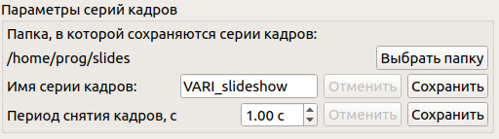

Рис. 6.1. Элементы управления для задания параметров снятия серий кадров

Снимки экрана сохраняются в формате **PNG**. Каждый снимок имеет имя файла, содержащее слово “slide” и количество времени в секундах, прошедшее с момента запуска записи серии кадров до момента снятия данного кадра.

## 6.2. Сохранение видео

Для записи видео следует нажать на кнопку **«Запись видео»** () на панели инструментов. Кнопка начнёт отображаться утопленной, а окно программы перейдёт в режим отображения поверх всех остальных окон. Для остановки записи видео следует нажать на эту кнопку ещё раз. После остановки записи из записанных кадров начнёт формироваться видеофайл. Процесс формирования видеофайла протекает в фоне. Во время формирования видеофайла запись нового видео невозможна и кнопка «Запись видео» становится неактивной (). По окончании формирования видеофайла будет отображено окно с сообщением, где видеофайл сохранён (рис. 6.2).

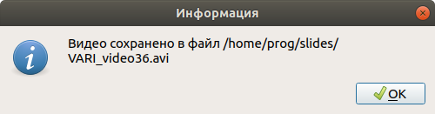

Рис. 6.2. Окно с информацией о месте сохранения видео

Для корректной записи видео требуется, чтобы часть окна, отображающая деталь, полностью располагалась на экране и не была перекрыта никакими другими окнами. В случае, когда окно будет перемещено, и та его часть, которая отображает деталь, частично выйдет за границы экрана, запись будет автоматически остановлена.

Задать параметры видео можно перед началом записи на вкладке **«Дополнительно»** (рис. 6.3).

Для выбора папки, в которой будут храниться видеозаписи, следует нажать кнопку **«Выбрать папку»**. В открывшемся диалоге нужно перейти в нужную папку и нажать кнопку «Открыть». Путь, по которому расположена выбранная папка, отобразится слева от кнопки **«Выбрать папку»**.

**Имя сохраняемого видеофайла (без расширения)** задаётся в поле **«Имя видео**».Имя не должно быть пустым, а также не должно содержать символов, наличие которых недопустимо в именах файлов в используемой операционной системе. После ввода имени видео нужно нажать на кнопку **«Сохранить»**, расположенную на той же строчке. Для отмены редактирования и отображения в поле ввода текущего заданного имени видео нужно нажать кнопку **«Отменить»**.

Если в папке для сохранения видео уже существует видео с таким именем, к имени нового видео будет добавлено число 1. Если существует видео и с таким именем, то добавлено будет число 2, и так далее.

Для задания частоты кадров (количества кадров в секунду) используется поле ввода **«Частота кадров, Гц»**. Минимальное число кадров – 1, максимальное – 25.

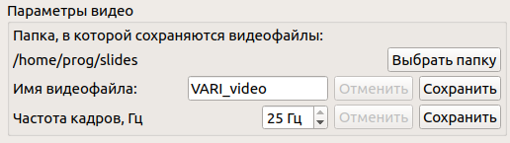

Рис. 6.3. Элементы управления для задания параметров записи видео

Видео сохраняются в контейнере **AVI**. Используется кодек **MJPEG**.

# 7. Взаимодействие с базой данных материалов

В программе реализован интерфейс взаимодействия с базой данных материалов. Используется база данных PostgreSQL.

Поддерживаются возможности добавления новых материалов, редактирования существующих, удаления существующих. Также имеются возможности сохранения базы в файл (экспорт) и создания базы из файла (импорт).

База данных содержит две таблицы: наполнители и связующие.

## 7.1. База данных наполнителей

Интерфейс взаимодействия с базой данных наполнителей может быть открыт при создании слоя (см. пункт 1.1.1) либо при изменении материала уже созданного слоя (см. пункт 1.4).



Рис. 7.1. Интерфейс взаимодействия с базой данных тканей

Каждый наполнитель характеризуется следующими параметрами:

* ID - уникальный номер наполнителя, назначается автоматически, его невозможно изменить.
* Имя - строка. Уникально для каждой ткани. Может состоять из любых символов. Может быть отредактировано.
* Толщина - число с плавающей точкой. Измеряется в метрах (м).
* Проницаемость - число с плавающей точкой. Измеряется в квадратных метрах (м2).
* Пористость - число с плавающей точкой, от 0 до 1. Безразмерная величина.

## 7.2. База данных связующих

Интерфейс взаимодействия с базой данных наполнителей может быть открыт при выборе материала связующего (см. пункт 2.1.1).



Рис. 7.2. Интерфейс взаимодействия с базой данных связующих

Каждое связующее характеризуется следующими параметрами:

* ID - уникальный номер связующего, назначается автоматически, его невозможно изменить.
* Имя - строка. Уникально для каждого типа связующего. Может состоять из любых символов. Может быть отредактировано.
* Номинальная вязкость – число с плавающей точкой. Динамическая вязкость жидкости, измеренная при температуре 25 °C (298,15 К). Измеряется в Паскалях на секунду (Па · с).
* Температурный коэффициент – число с плавающей точкой. Используется для определения вязкости жидкости при заданной температуре. Измеряется в Паскалях на секунду (Па · с).

## 7.3. Выбор материала для использования

При выборе материала для использования нужно выделить в списке требующийся материал, после этого нажать кнопку **«ОК»**. Также возможно выбрать материал двойным щелчком мыши по его названию в списке.

Также возможно выбрать материал, отсутствующий в списке, без сохранения его в базу данных. Для этого необходимо ввести его параметры, а затем нажать кнопку **«ОК»**.

## 7.4. Добавление материала

Для добавления материала необходимо совершить следующие действия:

1. нажать кнопку **«Новый материал»** в левом верхнем углу;
2. ввести параметры материала;
3. нажать кнопку **«Сохранить»**.

## 7.5. Изменение материала

Для изменения существующего материала необходимо совершить следующие действия:

1. выбрать материал в списке справа;
2. изменить интересующие параметры;
3. нажать кнопку **«Сохранить»**.

## 7.6. Удаление материала

Для удаления материала необходимо совершить следующие действия:

1. выбрать материал в списке справа;
2. нажать кнопку **«Удалить материал»**;
3. в открывшемся окне подтверждения нажать **«Да»**.

## 7.7. Экспорт базы материалов

Для экспорта базы данных в текстовый файл необходимо, нажать кнопку **«Экспорт базы материалов»**, в открывшемся диалоге сохранения файла выбрать папку, задать имя файла и нажать «Сохранить».

## 7.8. Импорт базы материалов

Для импорта базы данных из текстового файла необходимо, нажать кнопку **«Экспорт базы материалов»**, в открывшемся диалоге выбрать файл и нажать «Открыть».

В случае если в базе данных есть материалы, имена или ID которых совпадают с какими-либо материалами импортируемой базы, произойдёт ошибка и база импортирована не будет.